Task 2

Добавила в AdentureWOrks2017... две таблицы с данными Firstname, Lastname

* select p1.FirstName, p2.LastName
* from dbo.Humans p1
* cross join
* dbo.Humans2 p2

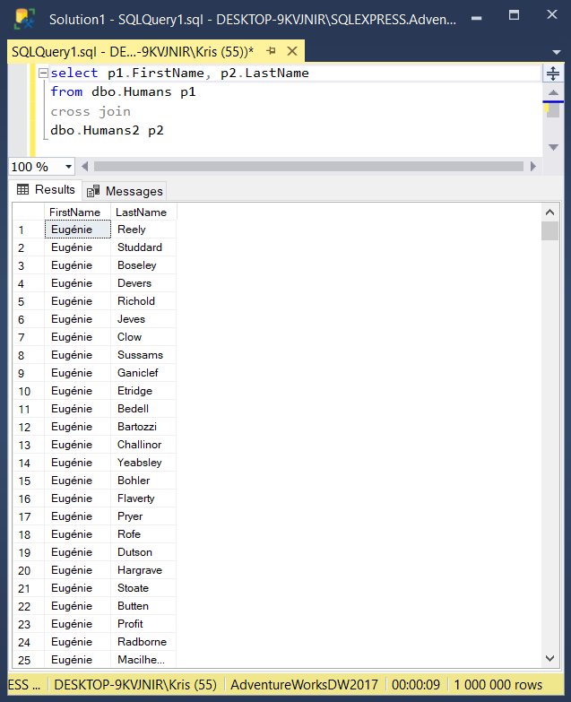

Task 3

Табличное выражение WITHIN можно использовать в случае:

* Если есть необходимость многократно ссылаться на одни и те же таблицы, данные
* Если создаются рекурсивные запросы
* Если необходимо улучшить читаемость запроса
* Если используем временные данные с операторами SELECT, INSERT, UPDATE, DELETE

Отличие от подзапроса заключается в том, что подзапрос повторяется для каждой строки из выборки , которая соответствует основному запросу.